
责任编辑：刘静
电 话：86-010-58303547
传 真：86-010-58303388
编辑邮箱：yly@chinaccm.com
地址：北京市朝阳区高碑店盛世龙源12号楼（邮编：100022）

聚乙烯
2019.2.15

聚乙烯市场周报目录
一、上游动态 3
1．一周国际原油期货价格走势图 3
2．一周国际乙烯单体收盘价格汇总 3
3．国际乙烯单体价格走势图 4
二、一周国际PE市场价格及走势图 4
1．一周国际PE市场价格汇总表 4
2．国际PE市场价格走势图 5
三、一周石化企业PE出厂价格 5
1.一周PE出厂价格汇总表 5
2.聚乙烯出厂价格走势图 19
3.部分聚乙烯厂家装置动态表 19
四、一周国内PE市场评述 20
1.一周国内PE市场分析及后市预测 20

一、上游动态

1．一周国际原油期货价格走势图

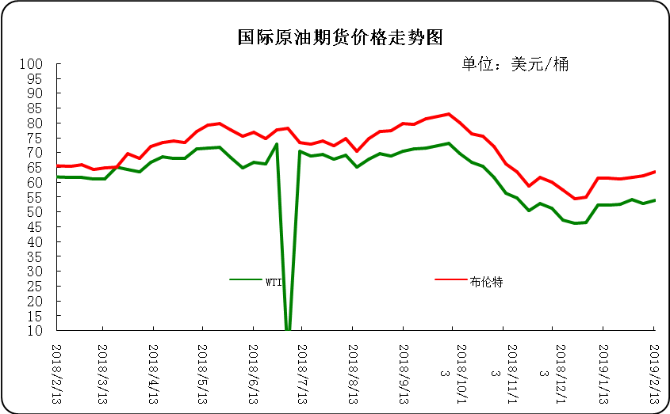

2．一周国际乙烯单体收盘价格汇总
日期/类型 | CFR 东北亚 | CFR 东南亚 | CIF西北欧 | FD西北欧 | FD美国
2月13日 | 1159-1161 | 1059-1061 | 902.5-907.5 | 799-804 | 15.63-15.88
2月12日 | 1129-1131 | 1029-1031 | 903.5-908.5 | 798-803 | 16-16.5
2月11日 | 1099-1101 | 999-1001 | 900-905 | 797.5-802.5 | 16.38-16.88
2月8日 | 1084-1086 | 984-986 | 902.5-907.5 | 797-802 | 16.5-17
2月7日 | 1084-1086 | 984-986 | 905-910 | 796.5-801.5 | 16.5-17
备注 | 美元/吨 |  |  | 欧元/吨 | 美分/磅

3．国际乙烯单体价格走势图
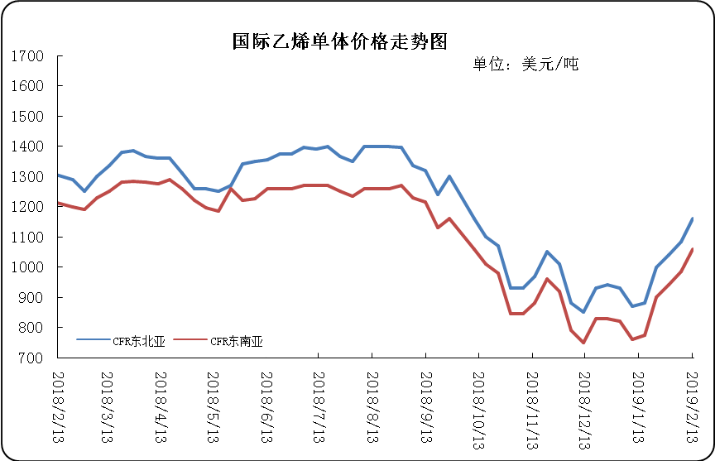

二、一周国际PE市场价格及走势图

1．一周国际PE市场价格汇总表

日期 | 品种 | FOB西北欧 | FD西北欧合同价 | FAS休斯顿 | CFR远东 | CFR东南亚
2月13日 | LDPE | 1031-1035 | 1477-1481 | 904-926 | 1024-1026 | 1049-1051
2月13日 | LLDPE | - | 1398-1402 | 893-915 | 1009-1011 | 1019-1021
2月13日 | HDPE拉丝 | - | - | - | 1029-1031 | 1049-1051
2月13日 | HDPE注塑 | 1116-1120 | 1437-1441 | 893-915 | 999-1001 | 1019-1021
2月13日 | HDPE吹塑 | 1150-1154 | 1449-1453 | 937-959 | 1039-1041 | 1059-1061
2月13日 | HDPE膜料 | 1150-1154 | 1460-1464 | 959-981 | 1039-1041 | 1069-1071
备注 | 单位 | 美元/吨 | LDPE/LLDPE为美元/吨，HDPE为欧元/吨 | 美元/吨 | 美元/吨 | 美元/吨

2．国际PE市场价格走势图

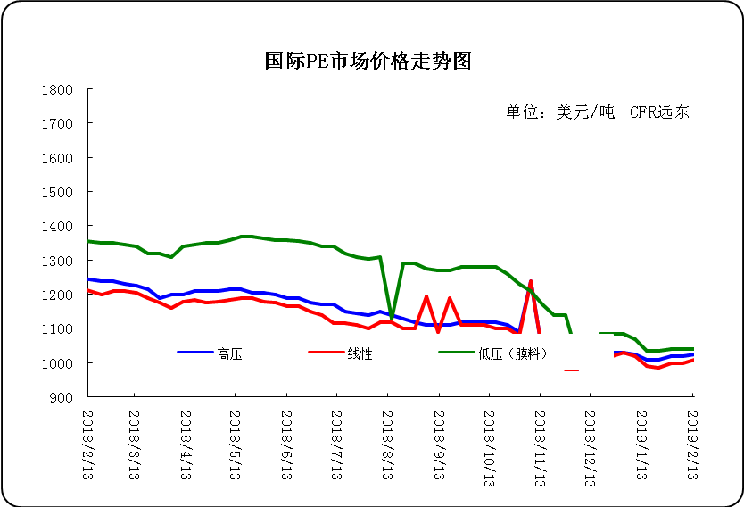

三、一周石化企业PE出厂价格

1.一周PE出厂价格汇总表
（单位：元/吨）
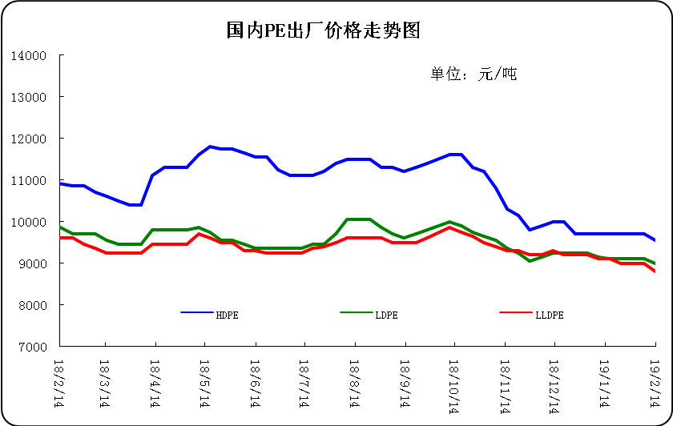

2.聚乙烯出厂价格走势图
公司 | 生产厂家 | 类型 | 牌号 | 用途 | 涨跌 | 2019/2/14 | 2019/2/7 | 备注
中油东北 | 吉化 | HDPE | 7260 | 注塑 | -100 | 8850 | 8950 | 定价
中油东北 | 吉化 | HDPE | 9455F | 膜料 | - | - | - | 定价
中油东北 | 吉化 | HDPE | GC100S | 管材 | - | 9800 | 9800 | 定价
中油东北 | 吉化 | LLDPE | 7042 | 膜料 | -200 | 8850 | 9050 | 定价
中油东北 | 吉化 | LLDPE | 7042粉料 | 膜料 | -200 | 8650 | 8850 | 定价
中油东北 | 吉化 | LLDPE | 7047 | 棚料 | - | - | - | 定价
中油东北 | 吉化 | LLDPE | 7047粉料 | 棚料 | - | - | - | 无货
中油东北 | 大庆 | HDPE | 2200J | 注塑 | - | 9850 | 9850 | 定价
中油东北 | 大庆 | HDPE | 5000S | 拉丝 | -100 | 9500 | 9600 | 定价
中油东北 | 大庆 | HDPE | 5300B | 中空 | 100 | 9500 | 9400 | 定价
中油东北 | 大庆 | HDPE | 5300E | 电缆料 | - | - | - | 无货
中油东北 | 大庆 | LDPE | 18D | 棚膜 | - | 9200 | 9200 | 定价
中油东北 | 大庆 | LDPE | 18D0 | 无润滑剂 | - | 9200 | 9200 | 定价
中油东北 | 大庆 | LDPE | 18G | 涂层料 | - | 9100 | 9100 | 定价
中油东北 | 大庆 | LDPE | 2426F | 膜料 | - | 9100 | 9100 | 定价
中油东北 | 大庆 | LDPE | 2426H | 棚膜 | - | 9100 | 9100 | 定价
中油东北 | 大庆 | LDPE | 2426K | 膜料 | - | 9100 | 9100 | 定价
中油东北 | 大庆 | LLDPE | 7042 | 膜料 | -100 | 8850 | 8950 | 定价
中油东北 | 大庆 | LLDPE | 7042粉料 | 膜料 | -200 | 8750 | 8950 | 定价
中油东北 | 大庆 | LLDPE | 7047 | 膜料 | -100 | 8950 | 9050 | 定价
中油东北 | 大庆 | LLDPE | 7047粉料 | 膜料 | - | - | - | 无货
中油东北 | 抚顺石化 | HDPE | 2911 | 高熔注塑 | - | 9200 | 9200 | 定价
中油华东 | 兰化 | HDPE | 5000S | 拉丝 | -300 | 9350 | 9650 | 定价
中油华东 | 兰化 | HDPE | 60550 | 注塑 | - | - | - | 无货
中油华东 | 兰化 | HDPE | 8008 | 注塑 | - | - | - | 定价
中油华东 | 兰化 | LDPE | 2420H | 膜料 | - | - | - | 定价
中油华东 | 兰化 | LDPE | 2426H | 膜料 | - | 8950 | 8950 | 定价
中油华东 | 兰化 | LDPE | 2426K | 膜料 | - | 10050 | 10050 | 定价
中油华东 | 兰化 | LLDPE | 7042 | 膜料 | -100 | 9000 | 9100 | 定价
中油华东 | 兰化 | LLDPE | 7042N | 膜料 | - | 9000 | 9000 | 定价
中油华东 | 吉化 | HDPE | 9455F | 膜料 | -50 | 9500 | 9550 | 定价
中油华东 | 吉化 | HDPE | GC100S | 管材 | - | 9900 | 9900 | 定价
中油华东 | 吉化 | LLDPE | 7042 | 膜料 | -100 | 9000 | 9100 | 定价
中油华东 | 大庆 | HDPE | 1600J | 注塑 | - | - | - | 无货
中油华东 | 大庆 | HDPE | 2200J | 注塑 | - | - | - | 定价
中油华东 | 大庆 | HDPE | 5000B | 中空 | - | - | - | 无货
中油华东 | 大庆 | HDPE | 5000S | 拉丝 | -300 | 9550 | 9850 | 定价
中油华东 | 大庆 | HDPE | 5300B | 中空 | - | 10350 | 10350 | 定价
中油华东 | 大庆 | LDPE | 1810D | 棚膜 | - | 8950 | 8950 | 定价
中油华东 | 大庆 | LDPE | 18D0 | 无润滑剂 | - | 8950 | 8950 | 定价
中油华东 | 大庆 | LDPE | 2426F | 膜料 | - | 8900 | 8900 | 定价
中油华东 | 大庆 | LDPE | 2426H | 膜料 | - | 8950 | 8950 | 定价
中油华东 | 大庆 | LDPE | F-18D | 棚膜 | - | 8950 | 8950 | 定价
中油华东 | 大庆 | LLDPE | 7042 | 膜料 | -100 | 9000 | 9100 | 定价
中油华东 | 抚顺石化 | HDPE | 2911 | 高熔注塑 | - | 9200 | 9200 | 定价
中油华东 | 独山子 | HDPE | 4801 | 管材 | - | 10650 | 10650 | 定价
中油华东 | 独山子 | HDPE | 5420 | 大中空 | - | 9600 | 9600 | 定价
中油华东 | 独山子 | LLDPE | 7042 | 膜料 | -100 | 9000 | 9100 | 定价
中油华北 | 兰化 | HDPE | 5000S | 拉丝 | -100 | 9400 | 9500 | 无货
中油华北 | 兰化 | HDPE | 60550 | 注塑 | - | - | - | 无货
中油华北 | 兰化 | LDPE | 1810D | 重包膜 | - | 9050 | 9050 | 挂牌
中油华北 | 兰化 | LDPE | 2426H | 棚膜 | - | 9100 | 9100 | 挂牌
中油华北 | 兰化 | LLDPE | 7042 | 膜料 | -250 | 9050 | 9300 | 挂牌
中油华北 | 兰化 | LLDPE | 7042N | 膜料 | -300 | 9000 | 9300 | 挂牌
中油华北 | 吉化 | HDPE | 9455F | 膜料 | - | 9500 | 9500 | 挂牌
中油华北 | 吉化 | HDPE | GC100S | 管材 | - | 9900 | 9900 | 挂牌
中油华北 | 吉化 | LLDPE | 7042 | 膜料 | -200 | 8900 | 9100 | 挂牌
中油华北 | 大庆 | HDPE | 2200J | 注塑 | -150 | 8850 | 9000 | 挂牌
中油华北 | 大庆 | HDPE | 5000S | 拉丝 | -100 | 9500 | 9600 | 挂牌
中油华北 | 大庆 | HDPE | 5300B | 中空 | 200 | 9500 | 9300 | 挂牌
中油华北 | 大庆 | HDPE | 5300E | 电缆料 | - | - | - | 无货
中油华北 | 大庆 | LDPE | 2420F | 棚膜 | - | - | - | 无货
中油华北 | 大庆 | LDPE | 2426F | 棚膜 | - | 9050 | 9050 | 挂牌
中油华北 | 大庆 | LDPE | 2426H | 棚膜 | - | 9100 | 9100 | 挂牌
中油华北 | 大庆 | LDPE | 2426K | 棚膜 | - | 9100 | 9100 | 挂牌
中油华北 | 大庆 | LDPE | F-18D | 棚膜 | - | 9150 | 9150 | 挂牌
中油华北 | 大庆 | LDPE | F-18D0 | 无润滑剂 | - | 9150 | 9150 | 挂牌
中油华北 | 大庆 | LLDPE | 7042 | 膜料 | -200 | 8900 | 9100 | 挂牌
中油华北 | 抚顺石化 | HDPE | 2911 | 注塑 | - | 9200 | 9200 | 挂牌
中油华北 | 独山子 | HDPE | 4801 | 管材 | - | - | - | 挂牌
中油华北 | 独山子 | HDPE | 5420 | 大中空 | -200 | 9600 | 9800 | 挂牌
中油华北 | 独山子 | HDPE | 8008 | 注塑 | -150 | 9500 | 9650 | 挂牌
中油华南 | 兰化 | HDPE | 5000S | 拉丝 | -350 | 9400 | 9750 | 挂牌
中油华南 | 兰化 | HDPE | 60550 | 注塑 | - | - | - | 无货
中油华南 | 兰化 | LDPE | 2420H | 膜料 | - | 10000 | 10000 | 无货
中油华南 | 兰化 | LDPE | 2426K | 膜料 | - | 9000 | 9000 | 挂牌
中油华南 | 兰化 | LLDPE | 7042 | 膜料 | -100 | 9050 | 9150 | 挂牌
中油华南 | 吉化 | HDPE | 7260 | 注塑 | - | 9000 | 9000 | 无货
中油华南 | 吉化 | HDPE | 9455F | 膜料 | - | - | - | 无货
中油华南 | 吉化 | HDPE | GC100S | 管材 | - | 10100 | 10100 | 挂牌
中油华南 | 吉化 | LLDPE | 7042 | 膜料 | -100 | 9050 | 9150 | 挂牌
中油华南 | 大庆 | HDPE | 2200J | 注塑 | - | - | - | 无货
中油华南 | 大庆 | HDPE | 5000S | 拉丝 | -250 | 9600 | 9850 | 挂牌
中油华南 | 大庆 | HDPE | 5300B | 中空 | - | - | - | 无货
中油华南 | 大庆 | LDPE | 1810D | 重包膜 | - | 9000 | 9000 | 挂牌
中油华南 | 大庆 | LDPE | 18D0 | 棚膜 | - | 9000 | 9000 | 挂牌
中油华南 | 大庆 | LDPE | 18G | 棚膜 | - | - | - | 无货
中油华南 | 大庆 | LDPE | 2426H | 膜料 | - | 9000 | 9000 | 挂牌
中油华南 | 大庆 | LDPE | F-18D | 棚膜 | - | 9000 | 9000 | 挂牌
中油华南 | 大庆 | LLDPE | 7042 | 膜料 | -100 | 9050 | 9150 | 挂牌
中油华南 | 抚顺石化 | HDPE | 2911 | 注塑 | - | 9600 | 9600 | 挂牌
中油华南 | 独山子 | HDPE | 4801 | 管材 | - | 9600 | 9600 | 挂牌
中油华南 | 独山子 | HDPE | 8008 | 注塑 | - | - | - | 挂牌
中油华南 | 独山子 | LLDPE | 7042 | 膜料 | -100 | 9050 | 9150 | 挂牌
中油西北 | 兰化 | HDPE | 5000S | 拉丝 | -100 | 9600 | 9700 | 兰州库挂牌
中油西北 | 兰化 | HDPE | 5410 | 拉丝 | - | - | - | 无货
中油西北 | 兰化 | HDPE | 60550 | 注塑 | - | - | - | 无货
中油西北 | 兰化 | LDPE | 1810D | 重包膜 | - | 9200 | 9200 | 兰州库挂牌
中油西北 | 兰化 | LDPE | 2240H | 膜料 | - | - | - | 无货
中油西北 | 兰化 | LDPE | 2420H | 膜料 | - | 9100 | 9100 | 无货
中油西北 | 兰化 | LDPE | 2426H | 膜料 | - | 9200 | 9200 | 兰州库挂牌
中油西北 | 兰化 | LLDPE | 7042 | 膜料 | -250 | 9000 | 9250 | 兰州库挂牌
中油西北 | 独山子 | HDPE | 4801 | 管材 | - | - | - | 兰州库挂牌
中油西北 | 独山子 | HDPE | 5420 | 中空 | - | 9800 | 9800 | 兰州库挂牌
中油西北 | 独山子 | HDPE | 5502 | 小中空 | - | 9600 | 9600 | 兰州库挂牌
中油西北 | 独山子 | HDPE | 8008 | 注塑 | - | 9900 | 9900 | 兰州库挂牌
中油西北 | 独山子 | HDPE | T60-800 | 注塑 | - | - | - | 无货
中油西北 | 独山子 | LLDPE | 0209AA | 膜料 | - | - | - | 兰州库挂牌
中油西南 | 兰化 | HDPE | 5000S | 拉丝 | -100 | 9500 | 9600 | 挂牌
中油西南 | 兰化 | HDPE | 60550 | 注塑 | - | - | - | 无货
中油西南 | 兰化 | HDPE | 8008 | 注塑 | -100 | 8900 | 9000 | 挂牌
中油西南 | 兰化 | LDPE | 1810D | 膜料 | -100 | 9050 | 9150 | 挂牌
中油西南 | 兰化 | LDPE | 2210 | 膜料 | - | - | - | 无货
中油西南 | 兰化 | LDPE | 2420H | 膜料 | - | 10150 | 10150 | 无货
中油西南 | 兰化 | LDPE | 2426F | 膜料 | -100 | 8950 | 9050 | 挂牌
中油西南 | 兰化 | LDPE | 2426H | 棚膜 | -100 | 9000 | 9100 | 挂牌
中油西南 | 兰化 | LDPE | 2426K | 棚膜 | - | 10150 | 10150 | 挂牌
中油西南 | 兰化 | LLDPE | 7042 | 膜料 | -250 | 8900 | 9150 | 挂牌
中油西南 | 兰化 | LLDPE | 7042N | 膜料 | -250 | 9000 | 9250 | 挂牌
中油西南 | 吉化 | HDPE | 9455F | 膜料 | - | 10150 | 10150 | 挂牌
中油西南 | 吉化 | HDPE | GC100S | 管材 | 100 | 10100 | 10000 | 挂牌
中油西南 | 大庆 | HDPE | 1600J | 注塑 | - | - | - | 无货
中油西南 | 大庆 | HDPE | 2200J | 注塑 | - | - | - | 无货
中油西南 | 大庆 | HDPE | 5000B | 中空 | - | - | - | 无货
中油西南 | 大庆 | HDPE | 5000S | 拉丝 | -100 | 9550 | 9650 | 挂牌
中油西南 | 大庆 | HDPE | 5300B | 中空 | - | - | - | 无货挂牌
中油西南 | 大庆 | HDPE | 5300E | 电缆料 | - | - | - | 无货
中油西南 | 大庆 | LDPE | 2426F | 膜料 | - | - | - | 无货
中油西南 | 大庆 | LDPE | 2426H | 棚膜 | - | 10200 | 10200 | 挂牌
中油西南 | 大庆 | LDPE | 2426K | 棚膜 | -100 | 8950 | 9050 | 挂牌
中油西南 | 大庆 | LDPE | F-18D | 棚膜 | -100 | 9200 | 9300 | 挂牌
中油西南 | 大庆 | LDPE | F-18D0 | 无润滑剂 | -100 | 9200 | 9300 | 挂牌
中油西南 | 大庆 | LDPE | F-18G | 涂层料 | - | - | - | 无货
中油西南 | 抚顺石化 | HDPE | 2911 | 注塑 | - | 9300 | 9300 | 挂牌
中油西南 | 独山子 | HDPE | 4801 | 管材 | 100 | 9750 | 9650 | 挂牌
中油西南 | 独山子 | HDPE | 5420 | 中空 | - | 9600 | 9600 | 挂牌
中油西南 | 辽化 | HDPE | L0555P | 专用料 | - | 10900 | 10900 | 无货
中石化华东 | 上海石化 | HDPE | MH602 | 膜料 | -100 | 9600 | 9700 | 定价
中石化华东 | 上海石化 | HDPE | YGH041 | 管材 | - | 9800 | 9800 | 定价
中石化华东 | 上海石化 | HDPE | YGH041T | 管材 | - | 9800 | 9800 | 定价
中石化华东 | 上海石化 | LDPE | DJ200A | 电缆料 | - | 9600 | 9600 | 定价
中石化华东 | 上海石化 | LDPE | DJ210 | 电缆料 | - | 9600 | 9600 | 定价
中石化华东 | 上海石化 | LDPE | N150 | 农膜 | - | 9350 | 9350 | 定价
中石化华东 | 上海石化 | LDPE | N210 | 农膜 | - | 9350 | 9350 | 无货
中石化华东 | 上海石化 | LDPE | Q210 | 轻膜 | - | 9350 | 9350 | 定价
中石化华东 | 上海石化 | LDPE | Q281 | 高透轻膜 | - | 9800 | 9800 | 定价
中石化华东 | 上海石化 | LDPE | Q400 | 轻膜 | - | - | - | 无货
中石化华东 | 扬子石化 | HDPE | 4803T | 管材 | - | 9650 | 9650 | 定价
中石化华东 | 扬子石化 | HDPE | 4902T | 管材 | - | 9750 | 9750 | 定价
中石化华东 | 扬子石化 | HDPE | 5000S | 拉丝 | -250 | 9550 | 9800 | 定价
中石化华东 | 扬子石化 | HDPE | 5301B | 中空 | - | 9500 | 9500 | 定价
中石化华东 | 扬子石化 | HDPE | 5306J | 注塑 | - | 9300 | 9300 | 定价
中石化华东 | 扬子石化 | LLDPE | 1801 | 膜料 | -200 | 8900 | 9100 | 定价
中石化华东 | 扬子石化 | LLDPE | 1802 | 加开口剂 | - | 9000 | 9000 | 定价
中石化华东 | 扬子石化 | LLDPE | 7042 | 膜料 | -200 | 8900 | 9100 | 定价
中石化华东 | 燕山石化 | LDPE | 1C7A | 涂覆 | - | 9500 | 9500 | 定价
中石化华东 | 燕山石化 | LDPE | LD100AC | 膜料 | - | 8900 | 8900 | 定价
中石化华东 | 茂名石化 | LDPE | 2426H | 膜料 | - | 9150 | 9150 | 定价
中石化华东 | 镇海炼化 | LLDPE | 7042 | 膜料 | -200 | 8900 | 9100 | 定价
中石化华东 | 镇海炼化 | LLDPE | 8320 | 注塑 | - | 9600 | 9600 | 定价
中石化华东 | 齐鲁石化 | LDPE | 2102TN26 | 膜料 | - | 8950 | 8950 | 定价
中石化华中 | 中原乙烯 | LLDPE | 7050 | 膜料 | -200 | 8900 | 9100 | 定价
中石化华中 | 中原乙烯 | LLDPE | 9050 | 膜料 | - | - | - | 无货
中石化华中 | 中原乙烯 | LLDPE | 9050K | 膜料 | - | - | - | 定价
中石化华中 | 中原乙烯 | LLDPE | 9088 | 膜料 | - | - | - | 定价
中石化华中 | 中沙天津 | HDPE | 1325 | 拉丝 | - | - | - | 无货
中石化华中 | 中沙天津 | HDPE | PN049-030-122 | 管材料 | - | 9850 | 9850 | 定价
中石化华中 | 中沙天津 | HDPE | T50-2000 | 高熔注塑 | - | 10700 | 10700 | 定价
中石化华中 | 中沙天津 | HDPE | T60-800 | 注塑 | - | - | - | 无货
中石化华中 | 扬子石化 | HDPE | 5000S | 拉丝 | - | - | - | 定价
中石化华中 | 燕山石化 | HDPE | 5200B | 中空 | - | 10050 | 10050 | 定价
中石化华中 | 燕山石化 | LDPE | 1C7A | 涂覆 | - | - | - | 定价
中石化华中 | 燕山石化 | LDPE | LD100AC | 膜料 | - | - | - | 定价
中石化华中 | 燕山石化 | LDPE | LD150 | 重包膜 | - | - | - | 无货
中石化华中 | 燕山石化 | LDPE | LD163 | 重包膜 | - | - | - | 无货
中石化华中 | 福建联合 | HDPE | 2480 | 管材 | - | - | - | 无货
中石化华中 | 福建联合 | HDPE | 6093 | 膜料 | - | - | - | 无货
中石化华中 | 福建联合 | HDPE | 6097 | 膜料 | - | - | - | 无货
中石化华中 | 福建联合 | LLDPE | 7042 | 膜料 | - | - | - | 定价（中原乙烯）
中石化华中 | 茂名石化 | HDPE | 5502LW | 中空 | - | - | - | 无货
中石化华中 | 茂名石化 | HDPE | TR144 | 膜料 | - | 11850 | 11850 | 定价
中石化华中 | 茂名石化 | HDPE | TR480 | 管材 | - | - | - | 定价
中石化华中 | 茂名石化 | LDPE | 2426H | 膜料 | - | 9150 | 9150 | 定价
中石化华中 | 茂名石化 | LDPE | 2426K | 膜料 | - | 9150 | 9150 | 定价
中石化华中 | 茂名石化 | LDPE | 2436H | 膜料 | - | - | - | 无货
中石化华中 | 茂名石化 | LDPE | 951-050 | 膜料 | - | 9050 | 9050 | 951-000
中石化华中 | 茂名石化 | LLDPE | 7042 | 膜料 | - | - | - | 无货
中石化华中 | 齐鲁石化 | LDPE | 2100TN00 | 重包 | - | 9200 | 9200 | 定价
中石化华中 | 齐鲁石化 | LDPE | 2102TN00 | 膜料 | - | - | - | 定价
中石化华中 | 齐鲁石化 | LDPE | 2102TN26 | 膜料 | - | 9050 | 9050 | 定价
中石化华北 | 中原乙烯 | LLDPE | 7050 | 膜料 | - | - | - | 定价
中石化华北 | 中原乙烯 | LLDPE | 9050K | 膜料 | - | - | - | 定价
中石化华北 | 中原乙烯 | LLDPE | 9088 | 膜料 | - | - | - | 定价
中石化华北 | 中沙石化 | HDPE | 1325 | 拉丝 | - | - | - | 无货
中石化华北 | 中沙石化 | HDPE | 5411EA | 中空 | - | - | - | 无货
中石化华北 | 中沙石化 | HDPE | 5502XA | 中空 | 300 | 9600 | 9300 | 定价
中石化华北 | 中沙石化 | HDPE | K44-08-122 | 管材料 | -200 | 9500 | 9700 | 定价
中石化华北 | 中沙石化 | HDPE | PN049-030-122 | 管材料 | - | 9800 | 9800 | 定价
中石化华北 | 中沙石化 | HDPE | T50-2000 | 高熔注塑 | - | 10000 | 10000 | 定价
中石化华北 | 中沙石化 | HDPE | T60-800 | 注塑 | - | 10000 | 10000 | 定价
中石化华北 | 天津联合 | LLDPE | 1820粉 | 粉料 | -200 | 8850 | 9050 | 定价
中石化华北 | 天津联合 | LLDPE | 1875粉 | 粉料 | -200 | 8850 | 9050 | 定价
中石化华北 | 天津联合 | LLDPE | 9020 | 膜料 | -200 | 8800 | 9000 | 定价
中石化华北 | 天津联合 | LLDPE | 9085 | 棚膜 | -200 | 8900 | 9100 | 定价
中石化华北 | 燕山石化 | HDPE | 1600J | 注塑 | - | - | - | 定价
中石化华北 | 燕山石化 | HDPE | 2300XM | 管材 | -150 | 9500 | 9650 | 定价
中石化华北 | 燕山石化 | HDPE | 3000J | 瓶盖料 | - | - | - | 无货
中石化华北 | 燕山石化 | HDPE | 3000JE | 瓶盖料 | - | 10000 | 10000 | 定价
中石化华北 | 燕山石化 | HDPE | 5000S | 拉丝 | -150 | 9550 | 9700 | 定价
中石化华北 | 燕山石化 | HDPE | 5200B | 中空 | 200 | 9400 | 9200 | 定价
中石化华北 | 燕山石化 | HDPE | 6100M | 管材 | -150 | 9500 | 9650 | 定价
中石化华北 | 燕山石化 | HDPE | 7600M | 管材 | - | 9800 | 9800 | 定价
中石化华北 | 燕山石化 | LDPE | 1C7A | 涂覆 | - | 9500 | 9500 | 定价
中石化华北 | 燕山石化 | LDPE | 1C7A-1 | 涂覆 | -100 | 9800 | 9900 | 定价
中石化华北 | 燕山石化 | LDPE | 1F7B | 膜料 | - | - | - | 无货
中石化华北 | 燕山石化 | LDPE | 1I2A-1 | 注塑 | - | 9700 | 9700 | 定价
中石化华北 | 燕山石化 | LDPE | 1I50A | 花料 | - | - | - | 无货
中石化华北 | 燕山石化 | LDPE | LD100AC | 膜料 | -50 | 9000 | 9050 | 定价
中石化华北 | 燕山石化 | LDPE | LD100BW | 电缆料 | -100 | 9100 | 9200 | 定价
中石化华北 | 燕山石化 | LDPE | LD150 | 重包膜 | - | - | - | 无货
中石化华北 | 燕山石化 | LDPE | LD160AS | 流延膜 | - | - | - | 无货
中石化华北 | 燕山石化 | LDPE | LD160BW | 膜料 | -100 | 9100 | 9200 | 定价
中石化华北 | 燕山石化 | LDPE | LD163 | 重包膜 | -100 | 9200 | 9300 | 定价
中石化华北 | 燕山石化 | LDPE | LD200BW | 电缆料 | - | - | - | 无货
中石化华北 | 燕山石化 | LDPE | LD400 | 膜料 | - | - | - | 无货
中石化华北 | 燕山石化 | LDPE | LD450 | 膜料 | -100 | 9000 | 9100 | 定价
中石化华北 | 燕山石化 | LDPE | LD605 | 透明料 | -100 | 8950 | 9050 | 定价
中石化华北 | 燕山石化 | LDPE | LD607 | 膜料 | -100 | 8950 | 9050 | 定价
中石化华北 | 齐鲁石化 | HDPE | 1158 | 中空 | -200 | 9800 | 10000 | 定价
中石化华北 | 齐鲁石化 | HDPE | 2480 | 管材 | - | 9650 | 9650 | 定价
中石化华北 | 齐鲁石化 | HDPE | 2480H | 管材 | - | - | - | 无货
中石化华北 | 齐鲁石化 | HDPE | 6098 | 膜料 | - | 9750 | 9750 | 定价
中石化华北 | 齐鲁石化 | HDPE | QHJ01 | 电缆料 | - | 10000 | 10000 | 定价
中石化华北 | 齐鲁石化 | LDPE | 2100TN00 | 重包 | -100 | 9000 | 9100 | 定价
中石化华北 | 齐鲁石化 | LDPE | 2102TN00 | 膜料 | -100 | 9000 | 9100 | 定价
中石化华北 | 齐鲁石化 | LDPE | 2102TN26 | 膜料 | -100 | 9000 | 9100 | 定价
中石化华北 | 齐鲁石化 | LDPE | QLM21 | 膜料 | -100 | 8950 | 9050 | 定价
中石化华北 | 齐鲁石化 | LLDPE | 7042 | 膜料 | -200 | 8900 | 9100 | 定价
中石化华北 | 齐鲁石化 | LLDPE | QLLP01 | 膜料 | -200 | 8900 | 9100 | 定价
中石化华南 | 广州石化 | LLDPE | 2001 | 膜料 | -300 | 8850 | 9150 | 定价
中石化华南 | 广州石化 | LLDPE | 2001T | 膜料 | -300 | 8850 | 9150 | 定价
中石化华南 | 广州石化 | LLDPE | 7042 | 膜料 | -250 | 8900 | 9150 | 定价
中石化华南 | 广州石化 | LLDPE | 7144 | 注塑 | - | - | - | 定价
中石化华南 | 福建联合 | HDPE | 2480 | 管材 | - | - | - | 无货
中石化华南 | 福建联合 | HDPE | 6094 | 膜料 | -100 | 9500 | 9600 | 挂牌
中石化华南 | 福建联合 | HDPE | 6097 | 膜料 | - | - | - | 挂牌
中石化华南 | 福建联合 | LLDPE | 7042 | 膜料 | -250 | 8900 | 9150 | 定价
中石化华南 | 福建联合 | LLDPE | 7050 | 膜料 | -250 | 8900 | 9150 | 定价
中石化华南 | 福建联合 | LLDPE | 8320 | 膜料 | - | - | - | 无货
中石化华南 | 茂名石化 | HDPE | 5502LW | 中空 | - | 9700 | 9700 | 挂牌
中石化华南 | 茂名石化 | HDPE | 5502ST | 中空 | - | - | - | 挂牌
中石化销售华南分公司 | 茂名石化 | HDPE | P4406C | 管材 | 850 | 9900 | 9050 | 挂牌
中石化华南 | 茂名石化 | HDPE | TR144 | 膜料 | - | 9700 | 9700
中石化华南 | 茂名石化 | HDPE | TR480 | 管材 | - | - | - | 挂牌
中石化华南 | 茂名石化 | LDPE | 1810D | 膜料 | - | - | - | 定价
中石化华南 | 茂名石化 | LDPE | 2400HG | 膜料 | - | - | - | 无货
中石化华南 | 茂名石化 | LDPE | 2400HK | 膜料 | - | - | - | 无货
中石化华南 | 茂名石化 | LDPE | 2420H | 膜料 | -100 | 9000 | 9100 | 定价
中石化华南 | 茂名石化 | LDPE | 2426H | 膜料 | -50 | 9050 | 9100 | 定价
中石化华南 | 茂名石化 | LDPE | 2426K | 膜料 | -50 | 9050 | 9100 | 定价
中石化华南 | 茂名石化 | LDPE | 2436H | 膜料 | - | - | - | 无货
中石化华南 | 茂名石化 | LDPE | 868-000 | 花料 | - | 11900 | 11900 | 定价
中石化华南 | 茂名石化 | LDPE | 951-000 | 膜料 | -100 | 9000 | 9100 | 定价
中石化华南 | 茂名石化 | LDPE | 951-025 | 膜料 | - | - | - | 定价
中石化华南 | 茂名石化 | LDPE | 951-050 | 膜料 | -50 | 9050 | 9100 | 定价
中石化华南 | 茂名石化 | LLDPE | 7042 | 膜料 | -250 | 8900 | 9150 | 定价
中石化华南 | 茂名石化 | LLDPE | 7144 | 注塑 | - | 10700 | 10700 | 定价
中石化华南 | 茂名石化 | LLDPE | 8916 | 注塑 | - | 9650 | 9650 | 定价

3.部分聚乙烯厂家装置动态表
生产厂家 | 装置 | 2月13日 | 产能（万吨/年）
天津联合 | LLDPE | 产9020 | 12
中沙石化 | LLDPE | 产222WT | 30
中沙石化 | HDPE | 产5502 | 30
中原乙烯 | LLDPE | 两线产7050 | 26
燕山石化 | LDPE | 新高压产LD100AC，老高压1线产1I60A，2线产1C7A，3线产1C7AS | 38
燕山石化 | HDPE | 1线产B5703，2线11日停车小修 | 16
齐鲁石化 | LLDPE | 产7042 | 12
齐鲁石化 | 全密度 | 产6098 | 25
齐鲁石化 | LDPE | 产2102TN00 | 14
齐鲁石化 | HDPE | A线：产22F，B线：产QHJ01 | 14
上海石化 | LDPE | 1PE一线装置产DJ200A，二线现产N150，2PE装置现产DJ210 | 20
上海石化 | HDPE | 产YGH041 | 25
扬子石化 | LLDPE | 产7042 | 20
扬子石化 | HDPE | A线产5000S，B线产5505T，C线现产4902T | 27
镇海炼化 | LLDPE | 产7042 | 45
茂名石化 | 全密度 | 产DFDA7042 | 22
茂名石化 | LDPE | 1#高压装置产951-050，2#高压装置产2426K | 36
茂名石化 | 高密度 | 9日因故障停车检修一周 | 35
广州石化 | LLDPE | 全密度装置停车检修，装置开车时间延期 | 26
福建联合 | 全密度 | 一条线产201XV，另一条线产2220BS | 90
大庆石化 | LLDPE | 产8320 | 6
大庆石化 | 全密度 | 一线：产6097 | 30
大庆石化 | 全密度 | 二线：产9047 | 25
大庆石化 | LDPE | 老LDPE装置产18D0，新LDPE产2420D | 26.5
大庆石化 | HDPE | 产5000S/5000S/5603JP | 24
吉林石化 | LLDPE | 产7042 | 27
吉林石化 | HDPE | 产GC100S | 30
抚顺石化 | 老HDPE | 产2911 | 14
抚顺石化 | 全密度 | 产7042 | 45
抚顺石化 | 新HDPE | 产7260 | 35
独山子石化 | 老全密度 | 产0209UA | 22
独山子石化 | 老低压 | 产5420 | 22
独山子石化 | 新全密度 | 一线产8008，二线产7047 | 60
独山子石化 | 新低压 | 产N3000 | 30
兰州石化 | LLDPE | 老装置停车，新装置产7042 | 36
兰州石化 | LDPE | 产1810D | 20
兰州石化 | HDPE | 老线产5000S，新线产5000S | 17

四、一周国内PE市场评述

1.一周国内PE市场分析及后市预测
一周行情回顾：
各地市场一周价格对比表（单位：元/吨）
市场 | 品种 | 牌号 | 产地 | 2月14日 | 2月7日
北京市场 | LDPE | 1C7A | 燕山 | 9650 | 9700
北京市场 | LLDPE | 7042 | 抚顺 | 9000 | 9000
北京市场 | HDPE | 5300B | 大庆 | 9600 | 9600
余姚市场 | LDPE | 2426H | 兰州 | 9150 | 9150
余姚市场 | LLDPE | 7042 | 镇海 | 8750 | 8950
余姚市场 | HDPE | 5000S | 扬子 | 9550 | 9600
厦门市场 | LDPE | 2420H | 兰州 | 9300 | 9300
厦门市场 | LLDPE | 7050 | 福炼 | 9000 | 9400
厦门市场 | HDPE | 5000S | 大庆 | 9900 | 9900
本周国内市场偏弱整理。假期归来初期，场内参与者不多，整体气氛偏安静。虽周初由于局部地区货源供应不多个别报盘小幅上调，但受需求面拖累，市场整体交投难言乐观。加之线性期货连续走跌打压业者心态，周中部分石化报价开始松动，场内看空情绪升温，贸易商报盘跟随走跌。下游工厂仍未完全返市，终端对原料采购小单刚需为主，市场交投局面清淡，货源流通缓慢。美金市场贸易商报盘稀少，多数业者尚未开工，业者多报人民币盘为主。节后国内PE美金市场供应充足，且各港口库存积累数量较节前相比有所增加，业者心态延续节前，继续出货为主。市场成本支撑尚未明确，但前期低价货源较多，部分贸易商操作空间较大。周末，一般膜料主流报价在9350-10250元。LLDPE市场人气不足，行情回落为主。周末,主流报价在9250-10100元。HDPE市场疲态难摆，行情继续下行。拉丝料周末主流报价在9750-10100元;注塑料周末主流报价在9500-10400元;薄膜料周末主流报价在10000-10400元;中空料周末主流报价在10000-13300元。
下周行情预测
综合来看，目前市场场内缺乏利好因素，期货连续下行影响业者信心，现货市场基本以缓慢消化资源为主。春节假期刚刚归来，下游工厂开工率不高，需求面改善难度加大，整体采购量不多。目前国际原油市场中空好消息反复交织，一方面，OPEC+减产协议的努力达成，尤其是沙特产量大幅下滑以及坚定的减产态度为油价带来的贡献有目共睹，不过另一方面，美国原油产量增速预期以及释放了对于未来需求放缓的悲观情绪仍令市场忧心忡忡，同时以俄罗斯为首的减产联盟存有不稳定因素。综合来看，近期国际原油仍未摆脱宽幅震荡的走势，若有稍多利好消息出现，必将带动油价上行。预计下周市场仍以积极出货为主。
